Maturitní projekt
Září:
Technologie:
- https://github.com/skjolber/3d-bin-container-packing?tab=readme-ov-file – algoritmus pro třízení a rovnání
- Jazyk – Java, JavaFX
- 3D vizualizace – Three.js
Požadavky:
Funkční:
- Správa uživatel – registrace, přihlášení + přiřazování rolí
- Správa boxů, Conteinerů a shipmentů – vytváření a přiřazování parametrů
- Import / Export dat + sdílení dat mezi uživateli
- Přidělování práv k shipmentům
- Algorytmus pro výpočet finálního shipmentu – kontrola prostoru, váhy, nevyužitého prostoru
- Uživatelské rozhraní – přehled aktivních shipmentů, neodpravených boxů, detailní zobrazení v 3D a 2D
Nefunkční:
- Výkon – rychlý algoritmus pro optimální třízení boxů + rychlé načtení existujících shipmetů
- Použitelnost – přehledné UI a snadné přidávání / odstraňování dat
- Škálovatelnost – aplikace by měla zvládat velké množství dat
- Portabilita – shipmenty a data obecně by měli být sdíletelné mezi uživateli a aplikace samotná by měla fungovat na širokém sortimentu zařízení
- Rozšířitelnost – oddělení UI, logiky a databáze

UCD:
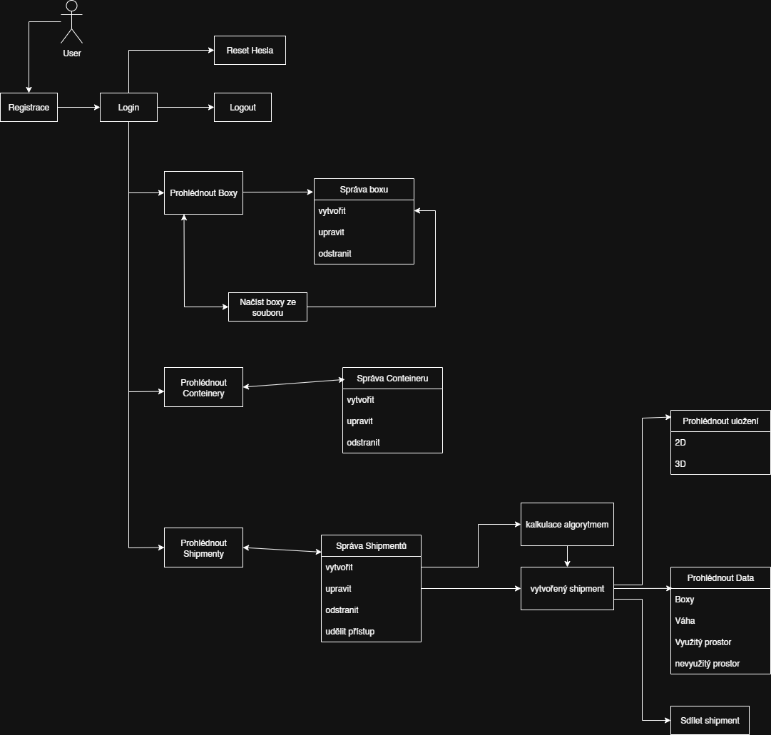

Datový model:
1. AuthService (Autentizace uživatele)
- register_user(email, name, surname, password)
- login(email, password)
- logout(user)
- reset_password(user, new_password)
- hash_password(password)
- verify_password(password, password_hash)
2. User
- update_profile(data)
- change_password(old_password, new_password)
- assign_role(role)
3. BoxService (Správa boxů)
- create_box(name, dimensions, weight, amount)
- update_box(box_id, data)
- delete_box(box_id)
- list_boxes()
- import_boxes_from_file(file)
- calculate_volume(box_id)
- calculate_total_weight(box_id)
4. ContainerService (Správa kontejnerů)
- create_container(name, dimensions, max_weight)
- update_container(container_id, data)
- delete_container(container_id)
- list_containers()
- calculate_volume(container_id)
5. ShipmentService (Správa shipmentů)
- create_shipment(container_id, boxes)
- update_shipment(shipment_id, data)
- delete_shipment(shipment_id)
- list_shipments()
- add_box(shipment_id, box_id, amount)
- remove_box(shipment_id, box_id)
- assign_user(shipment_id, user_id, role)
- revoke_user(shipment_id, user_id)
6. AlgorithmService (Kalkulace a rozložení boxů)
- calculate_arrangement(shipment_id)
- check_capacity(container, boxes)
- calculate_unused_space(shipment_id)
7. VisualizationService (Prohlížení a vizualizace)
- render_2d_layout(shipment_id)
- render_3d_layout(shipment_id)
8. ReportService (Prohlížení a export dat)
- get_shipment_data(shipment_id)
- export_to_pdf(shipment_id)
- export_to_csv(shipment_id)
- generate_statistics()
9. SharingService (Sdílení shipmentů)
- share_shipment(shipment_id, target_user, role)
- revoke_share(shipment_id, target_user)
- list_shared_users(shipment_id)

